**Teoretické podklady**

Téma: Trávení přírodních látek

V biochemickém procesu nazvaném **trávení** je potrava rozložena tak, aby živiny obsažené v potravě mohly být tělem využity. Potrava se během procesu trávení rozkládá za pomoci **hydrolytických enzymů** na jednodušší látky (sacharidy na monosacharidy, bílkoviny na aminokyseliny, lipidy na mastné kyseliny a monoacyl, resp. diacylglycerol), které jsou schopny přejít do krevního řečiště.

Třemi hlavními součástmi potravy jsou **bílkoviny** čili **proteiny**, **sacharidy** a **lipidy**. Navíc naše tělo potřebuje také **vitaminy**, které jsou nezbytné pro normální růst a vývoj a**minerální látky**, které jsou důležitou složkou kostí a zubů a regulují životně důležité pochody. Potrava obsahuje i látky, které jsou ve skutečnosti nestravitelné. Jedná se o tzv. **vlákninu**, kterou tvoří převážně polysacharidy (rostlinná celulosa, hemicelulosa a lignin). Vláknina pomáhá pohybu potravy trávicí soustavou, vstřebává vodu a váže na sebe některé látky z potravy.

**Bílkoviny** jsou obsaženy především v potravinách živočišného původu (maso, vejce, mléko, játra), v menší míře pak v potravinách rostlinného původu (obiloviny, luštěniny, zelenina i ovoce). Výjimku tvoří na bílkoviny bohatá sója.

**Monosacharidy** jsou obsaženy hlavně v ovoci, medu a v džusu. **Disacharidy** jsou obsaženy v klíčkách obilovin, sladu a v řepném cukru. Disacharid laktosu obsahuje mléko. **Stravitelné** **polysacharidy** jsou obsaženy převážně v luštěninách, obilovinách a v bramborách. **Nestravitelné** **polysacharidy** (základ vlákniny) jsou obsaženy v obilovinách, ovoci a v zelenině. Velký podíl vlákniny obsahují např. bezinky nebo maliny.

**Lipidy** doprovázejí veškeré živočišné potraviny, vysoký obsah tuků je obsažen především v tučném vepřovém mase a v husím mase.

Nejvíce **vitaminů** nalezneme v ovoci (černý rybíz, jahody – vit. C) a v zelenině (mrkev, špenát – vit. A; paprika – vit. C). **Minerální látky**jsou obsaženy např. v rybách (P, Ca, Fe a I).

**Enzymy** jsou při trávení nepostradatelné, protože jsou nezbytné při**hydrolytickém štěpení**molekul polysacharidů, triacylglycerolů a bílkovin, které jsou hlavní součástí naší potravy. Jedním z enzymů, se kterým se potrava setká v **ústech**, je **α-amylasa**, která hydrolyzuje škrob za vzniku oligosacharidů. V **žaludku** se potrava setkává s dalšími enzymy, jako je např. **pepsin** štěpící bílkoviny. **Slinivka břišní**, která má vývod do dvanáctníku, je **nejdůležitější zdroj enzymů**. Ta vylučuje enzymy hydrolyzující bílkoviny (např. **trypsin** a **chymotrypsin**), poly- a oligosacharidy (např. **amylasy**) a triacylglyceroly (**lipasy**). V**tenkém střevě** nacházíme celou řadu enzymů, jako jsou **maltasa**, **sacharasa** a **laktasa**. Štěpení je dokončeno v **tlustém střevě**. Trávení lipidů, které jsou ve vodě nerozpustné, je usnadňováno **žlučí** tak, že je emulguje (žluč převádí kapičky lipidů do co nejmenších kapiček, které lze snadněji strávit). **Enzymy rozloží potravu na základní jednotky, které již mohou být vstřebávány do krevního řečiště** a předávány jednotlivým buňkám.

**Sacharidy:** Odbourávání oligosacharidů je založeno na **hydrolytickém štěpení glykosidové vazby**. K tomuto štěpení dochází již v ústech, kde se vyskytuje enzym **α-amylasa**, který štěpí amylosu. Štěpení maltosy na glukosu uskutečňuje enzym **maltasa**. Sacharosu štěpí enzym **sacharasa**. Laktosu enzym laktasa. Sacharidy jsou převážně tráveny ve střevech. Glukosa a ostatní monosacharidy jsou vstřebávány do krevního řečiště a dále využívány (např. k syntéze glykogenu).

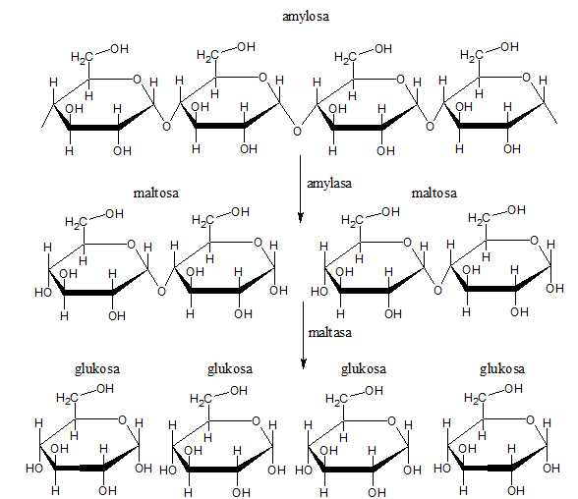

Každý ze **zubů** (dentes) je pevně usazen ve zvláštním výběžku čelisti, pokrytém dásní. Zub je vyplněn **dření**, ta je obklopena **zubovinou**. Na korunce je zub pokryt **sklovinou**. I když je tvrdost skloviny srovnatelná s tvrdostí křemene, může dojít k jejímu poškození. Je to způsobeno tím, že sklovina není kyselinovzdorná. Pokud nejsou zuby čištěny, mohou zbytky potravy (především cukry) a bakterie vytvářet povlaky nazývané **plaky**. Bakterie v kontaktu s cukry uvolňují nebezpečné organické kyseliny, jež reagují s vápenatými ionty nacházejícími se ve sklovině. Vzniká poškození zubu tzv. **zubní kaz**.

Pokud je zubní kaz v raném stádiu a postižený zlepší své hygienické návyky, je velká pravděpodobnost, že si tělo poradí samo a povrchový kaz „opraví". Nápravu vzniklých škod urychlují fluoridové ionty obsažené v potravě, v zubních pastách nebo v přípravcích pro lokální fluoridaci. Zvýšené množství fluoridu ukládajícího se na částečně rozpuštěné krystality skloviny může významně zvýšit odolnost vůči kazu. Bylo také prokázáno, že fluorid má bakteriostatické účinky, čímž může ovlivnit i bakterie v biofilmu.